

Instituto Tecnológico De Costa Rica
Unidad De Computación

Campus Tecnológico Local San Carlos

Evidencias de Uso de Jira del Proyecto Final

Administración de proyectos, Grupo 51

Integrantes:

María Belén Córdoba Arroyo
José Andrés Arrieta Alfaro
María Laura Alpízar Rodríguez

Profesor: Marvin Campos Fuentes

25 de junio del 2026

Tabla de contenidos
Tabla de contenidos 2
Épicas 2
Sprint 1 — Bases formales, técnicas y de gestión 2

Épicas
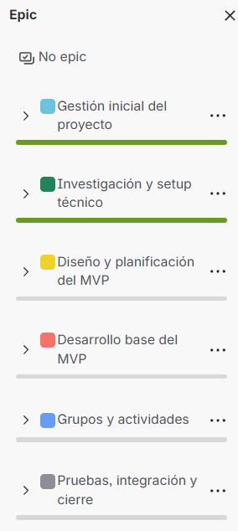
Figura 1. Vista del panel de épicas

Sprint 1 — Bases formales, técnicas y de gestión
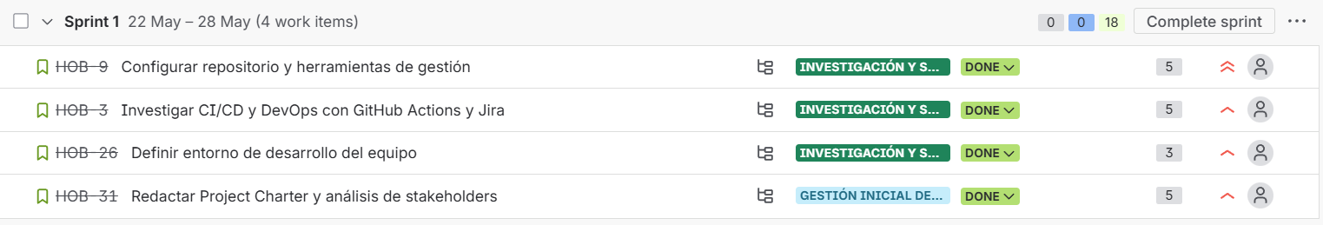
Figura 2. Vista de tareas del Sprint 1

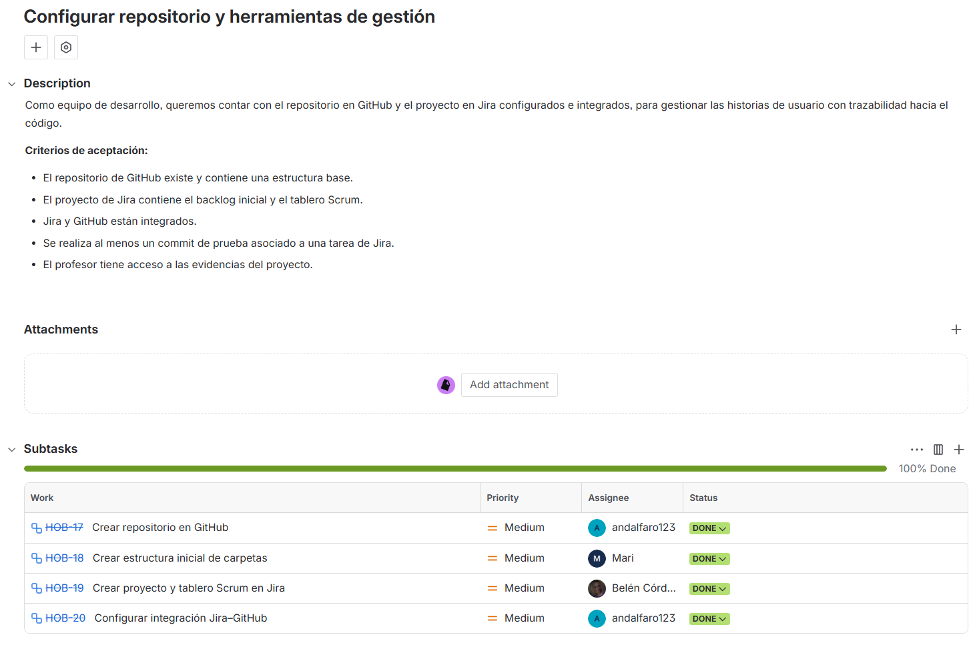
Figura 3. Vista de subtareas de HOB-9
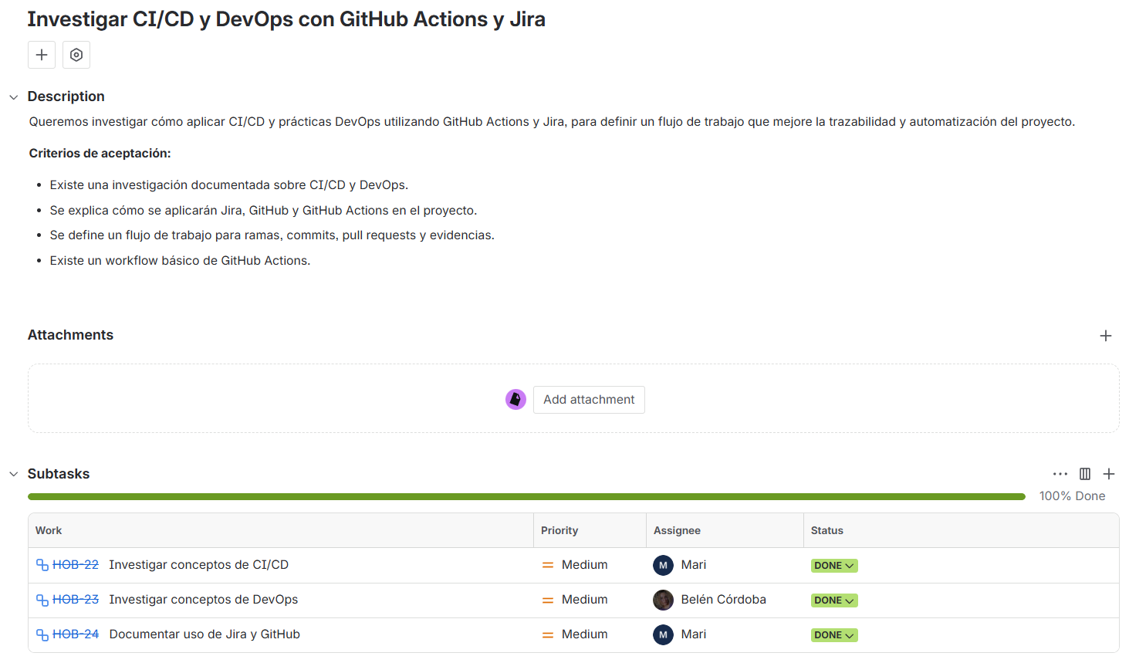
Figura 4. Vista de subtareas de HOB-3
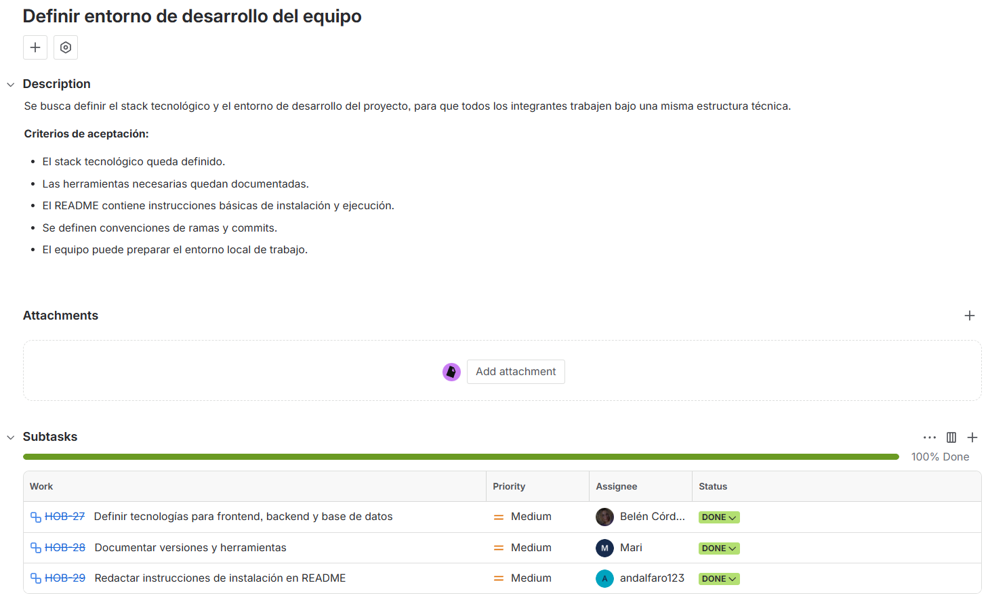
Figura 4. Vista de subtareas de HOB-26
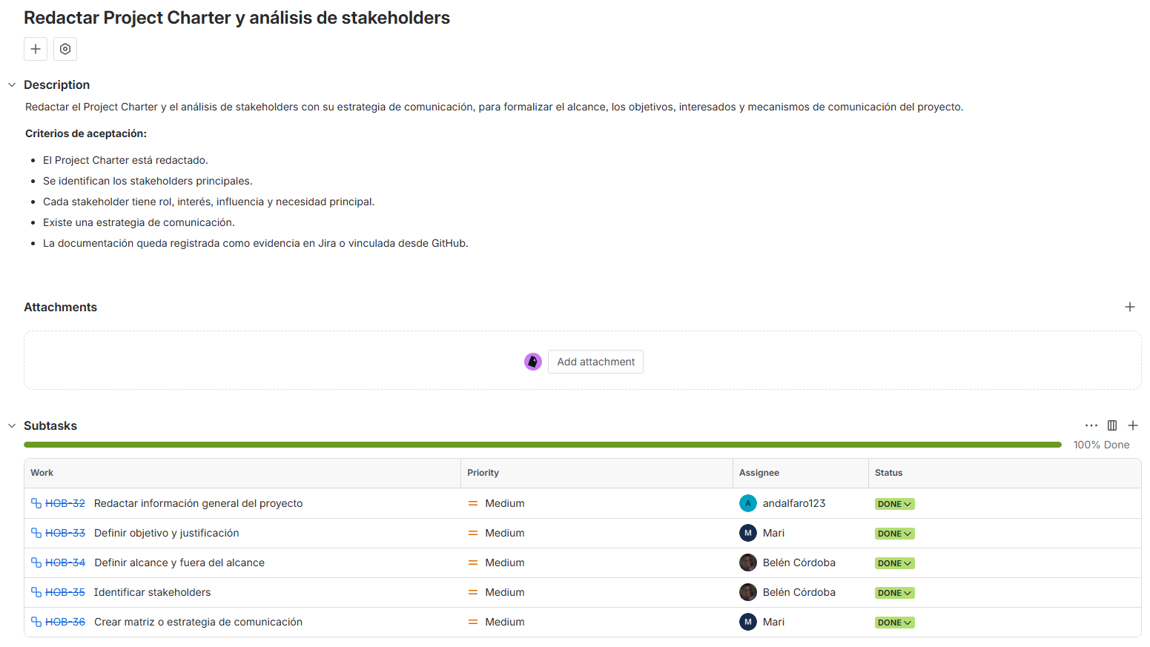
Figura 5. Vista de subtareas de HOB-31

